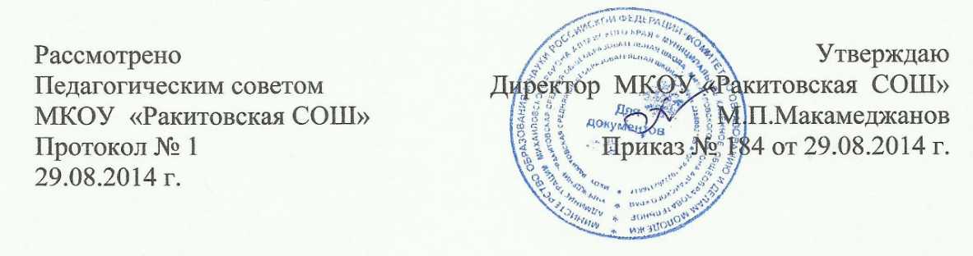

ПОЛОЖЕНИЕ
об условном переводе неуспевающих учащихся

1.Общие положения
1. Положение об условном переводе неуспевающих учащихся разработано на основании ст. 58 Федерального закона от 29 декабря 2012 № 273-ФЗ «Об образовании в Российской Федерации», требований к результатам освоения основной общеобразовательной программы начального общего образования, основного общего образования
2. Учащиеся по образовательной программе начального общего образования, основного общего образования имеющие по итогам учебного года академическую задолженность по одному и более предметам, переводятся в следующий класс условно.
3. Учащиеся обязаны ликвидировать академическую задолженность в течение следующего учебного года.
4. В классный журнал и личное дело учащихся вносится запись: «условно переведён».
2. Организация занятий с неуспевающими учащимися
1. С учащимися, условно переведёнными в следующий класс, учителем проводятся индивидуальные занятия с целью успешного освоения образовательных программ соответствующего уровня по учебному предмету в полном объёме.
2. Дополнительные учебные занятия для учащихся организуются родителями (законными представителями):
- с учителями МКОУ «Ракитовская СОШ» или любого другого общеобразовательного учреждения в форме индивидуальных консультаций вне учебных занятий;
- с учителями, имеющими право на индивидуальную трудовую деятельность;
- на условиях предоставления платных образовательных услуг в любом общеобразовательном учреждении или в форме самообразования, в свободное от основной учёбы время.
3. Учащиеся, имеющие академическую задолженность, вправе пройти промежуточную аттестацию по соответствующему учебному предмету, курсу не более двух раз в сроки, определяемые МКОУ «Ракитовская СОШ », осуществляющей образовательную деятельность, в пределах одного года с момента образования академической задолженности. В указанный период не включаются время болезни учащегося.
4. Для проведения промежуточной аттестации во второй раз МКОУ «Ракитовская СОШ » создается комиссия.
5. Не допускается взимание платы с учащихся за прохождение промежуточной аттестации.
3. Аттестация учащихся
1. Обучающиеся, имеющие академическую задолженность, вправе пройти промежуточную аттестацию по соответствующему учебному предмету не более двух раз в пределах одного года с момента образования академической задолженности. Первый раз предоставляется право ликвидировать академическую задолженность до 15 июня, конкретный срок прохождения промежуточной аттестации устанавливается решением педсовета, приказом директора.
2. Если задолженность в установленный срок не ликвидирована, учащемуся предоставляется возможность пройти промежуточную аттестацию во второй раз до 1 октября текущего года. Для проведения промежуточной аттестации во второй раз приказом директора создается аттестационная комиссия в количестве не менее двух учителей, преподающих данный учебный предмет.
3. Администрация школы должна создать условия обучающимся для ликвидации задолженности и обеспечить контроль за своевременностью ее ликвидации.
Администрация обязана:
- ознакомить родителей (законных представителей) с порядком организации условного перевода обучающегося, объёмом необходимого для освоения учебного материала;
- письменно проинформировать родителей (законных представителей) о решении
педагогического совета об условном переводе;
- ознакомить обучающегося и родителей (законных представителей) с приказом о
мероприятиях и сроках по ликвидации задолженности;
- проводить специальные занятия с целью усвоения обучающимся учебной программы соответствующего предмета в полном объеме;
- своевременно уведомлять родителей (законных представителей) о ходе ликвидации задолженности; по окончании срока ликвидации задолженности – о результатах.
Ответственность за ликвидацию обучающимися академической задолженности в
течение следующего учебного года возлагается на их родителей (законных представителей).
4. Форма аттестации (устно, письменно) определяется аттестационной комиссией, в состав которой включено не менее двух учителей, преподающих данный учебный предмет и заместитель директора по учебно-воспитательной работе. Состав комиссии утверждается директором школы.
5. Родители обучающегося в исключительных случаях по согласованию с педагогическим советом могут присутствовать при аттестации обучающегося в качестве наблюдателя, однако без права устных высказываний или требований пояснений во время проведения аттестации (все разъяснения от аттестационной комиссии можно получить после официального окончания аттестации).
6. При нарушении установленных требований проведения аттестации со стороны учащегося или присутствующего родителя комиссия вправе прекратить проведение аттестации и назначить другой срок.
7.Комиссия оформляет результат ликвидации академической задолженности в протоколе.
4. Перевод учащихся в следующий класс
1. По результату данной аттестации учащегося по учебному предмету педагогический совет школы принимает решение о переводе учащегося в класс, в который он был переведён условно.
2. На основании решения педагогического совета директор школы издаёт приказ о переводе, который доводится до сведения обучающегося и его родителей (законных представителей). В личное дело обучающегося вкладывается выписка из приказа о ликвидации академической задолженности.
3. Учащиеся по образовательно й программе начального общего образования, основного общего образования условно переведённые в следующий класс и не ликвидировавшие в установленные сроки академической задолженности с момента ее образования, по усмотрению их родителей (законных представителей) переводятся на обучение по адаптированным образовательным программам в соответствии с рекомендациями психолого-медико-педагогической комиссии либо на обучение по индивидуальному учебному плану.
4. Обучающиеся по образовательной программе начального общего образования основного общего образования в форме семейного образования, не ликвидировавшие в установленные сроки академической задолженности продолжают получать образование в МКОУ «Ракитовская СОШ ».

